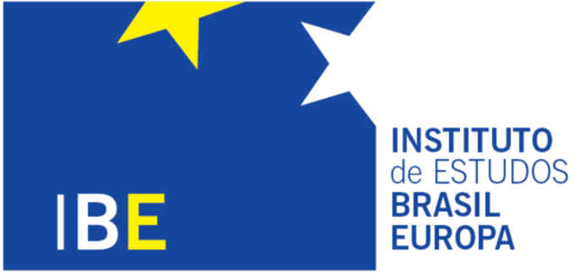

**Instituto de Estudos Brasil Europa - IBE**

***2º Workshop da Área de Tecnologia***

***“Construindo parcerias”***

18/06/2012

**Local: Escola Politécnica da Universidade de São Paulo, Edifício de Engenharia de Eletricidade**

**Agenda tentativa**

9:00 Abertura e adoção da agenda

Apresentação da direção do IBE

Apresentação do representante da CE sobre o edital do PF7

10:30 Apresentação dos grupos interessados em formar consórcios

13:00 Brunch

14:00 *Breakout session*: formação de grupos para elaboração de propostas de projetos nos tópicos do edital

16:00 Apresentação de síntese das propostas

Discussão das próximas ações e definição dos responsáveis

17:00 Encerramento

Apoio: Sras. Cecília Matsumura e Andréia Stokna